【案例分享】如何利用可穿戴设备改善生活质量？
美国疾病控制与预防中心（CDC）最新的两项调查提醒人们关注两个比较明显的趋势，第一是美国人的体育锻炼严重不足，第二是大部分美国人的睡眠时间都达不到专家建议的标准。这两种趋势不仅对人们的身体健康无益，而且还将会影响到人们的生产力。
美国人的工作时间要比许多国家都要长，但大家似乎因为工作而牺牲了大量体育锻炼和睡眠的时间，同时大家也都知道，在疲惫和不健康的状态下工作时的效率当然也不会太高。
牺牲一个小时的睡眠或锻炼时间去工作实际上是得不偿失的，而提高生产率的秘诀之一就是关注身体健康，同时最大限度地利用生产率最高的时段。只不过这种状态说易行难，平常让我们分心的事情太多，我们很难一直关注自己睡眠和锻炼的具体情况。幸运地是，如今有很多工具可以帮助我们来做好这些事情。
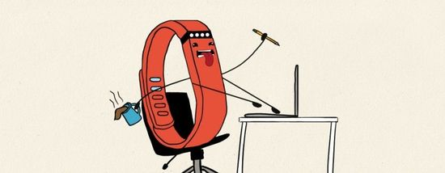
以下为大家提供四种利用类似Fitbit这样的可穿戴设备和健身应用帮助我们提高生产率的案例。
养成锻炼习惯保证锻炼量
研究表明，不经常锻炼身体会将低效工作情况的出现概率增加50%左右，即便是一些非常简单的锻炼也能够明显提升生产率水平。
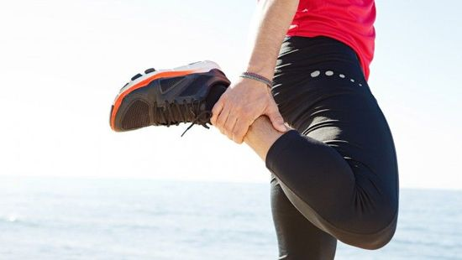
不幸地是，很多人并没有体育锻炼的习惯，毕竟这些习惯是很难养成的。而像Fitbit这样的可穿戴设备及健身应用则可以循序渐进地将用户引导到健康的生活方式之中，对于长时间没有锻炼过身体的人们来说，定时提醒和实时反馈能够激发起他们保持锻炼的动力。
在刚刚开始锻炼身体时，人们很容易因为气馁而放弃。此时，实时获得一些与身体状况改善有关的数据有助于其保持基本的锻炼习惯以及对锻炼的兴趣。Fitbit的帮助能够帮你养成锻炼身体的好习惯，这不仅能够迅速提高工作效率，还能进一步激发你对锻炼身体的兴趣。
保持积极的生活态度
美国乔治敦大学的研究人员在一篇论文中曾探讨过利用积极的生活态度来提高生产力水平的多种方法，让人感到颇为惊讶的是，想要达到这个目的，每周只需花两个半小时的时间去进行锻炼就能轻松实现，也就是说每天的锻炼时间还不到20分钟。这看起来并不多，但最困难的是保持这种生活方式。如果想要切实提升生产率，关键要能做到持之以恒。
对于很多人来说，早起锻炼并不是特别困难的事情，但要想每天都找出一些锻炼时间可能会比较困难。不过，类似Fitbit这样的健身服务的主打优势是它们是不会忘记或失去对时间的跟踪的，你可以通过设置来让Fitbit提醒你每天花20分钟的时间锻炼身体，当你习惯了这个锻炼节奏之后，这类应用甚至会让你产生一天不锻炼就格外内疚的感觉。
看看到健身应用上面等着你去填补的空白区或闪烁的指示灯吧，它们就是对你最好的激励。这些元素不仅可以提醒你保持当前积极主动的生活方式，而且还将有助于提升你的整体生产率。
保持充足的睡眠和注意力集中状态
经常锻炼对于提高生产率水平是相当重要的，如果你不注意自己的睡眠，那么锻炼所带来的好处将会被全部抵消。波士顿布莱根妇女医院（Brigham and Women’s Hospital）的一项研究表明，睡眠不足会严重影响生产力水平，同时这种情况还会随着时间的推移而形成恶性循环。
研究人员所定义的“缺乏睡眠”的标准指的是一晚的睡眠时间低于6个小时，许多人可能对此会大吃一惊，因为这意味着大约有40%的美国人都长期处于缺乏睡眠的状态。而这些研究貌似还揭示了一种现象，那就是我们严重低估了保持最佳精神状态所需的睡眠量。
大部分健身追踪设备及其配套应用的功能之一就是睡眠追踪。以Fitbit这样的健身应用为例，在了解了每天必须睡眠8个小时的睡眠之后，用户可以在制定锻炼日程表时就把这项要求考虑进去，同时允许健身应用获取这些个人数据来帮助你全面了解自己当前的睡眠情况以及与理想睡眠状况的差距。
这种方法是非常管用的，因为培养正确的睡眠习惯是需要时间和长期重复的。几乎所有人都知道，只要有一天出现晚睡或熬夜的情况，我们的正常生活规律就会被打乱，进而影响到我们白天的工作状态。
如前所述，具备提醒和激励功能的Fitbit和其它健身跟踪类应用或设备在帮助用户实现一些需要持之以恒才能搞定的目标时可以发挥明显的作用。
此外值得一提的的是，睡眠和锻炼这两种习惯实际上是相辅相成的。对于那些睡眠不足或难以入眠的人们，我们提供的改善建议通常是定期在白天进行体育锻炼。而在这种情况下，健身跟踪设备将有助于人们促成积极的反馈循环并强化好习惯，进一步提高生产效率。
提高整体的工作和生活水平
我们可以通过量化方式来养成有规律的睡眠和锻炼习惯，进而改善我们的工作和生活，而将这些习惯综合在一起，将能给我们的生活带来更多无形且重要的裨益。
大部分针对睡眠和锻炼对生产率水平的影响的研究都是从个性化任务（如图像识别和记忆）的角度来进行判断的，但现代社会中的工作环境对工人的要求要更加复杂，而在职场上获得成功的关键指标之一是员工之间的合作程度。
事实证明，经常锻炼身体的员工更擅长从事团队类工作，同时他们的脾气大多非常好，很少向别人发火。相反，一项研究表明，缺乏睡眠的人们在工作中的精神状态往往不太好，很容易出现消极沮丧的情况。
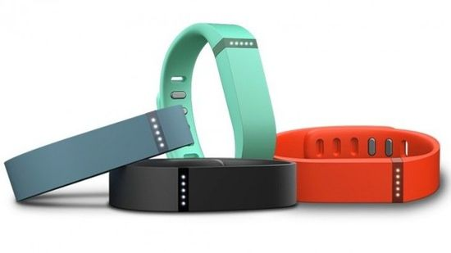
虽然像Fitbit这样的健身追踪设备不能直接让用户获得更加健康的睡眠和锻炼习惯，但对于那些试图改善睡眠情况和加强体育锻炼的人们来说，它们还是一个相当不错的助手的。
不管是从个人还是团队的角度来看，保持充足的睡眠时间和适当的体育锻炼确实可以提高生产效率，所以如何让大家养成健康的习惯理应获得更多的关注。而对于公司或雇主来说，与其要求员工熬夜加班和期望员工提高道德水平和合作意识，还不如给大家放上一周的假，然后给他们都配备一台类似Fitbit的健身追踪设备，先让他们把身体调整到最佳状态再说，因为只有这样，他们才能真正提升工作效率，保持最佳的工作状态。

